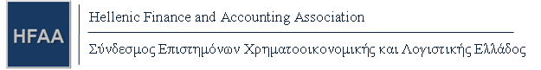

Πληροφορίες για Διαμονή-κρατήσεις σε ξενοδοχεία:

Κρατήσεις για διαμονή σε ξενοδοχεία:

1. ATHENAEUM INTERCONTINENTAL (www.intercontinental.com/athens)

Για κρατήσεις δωματίων πατήστε στον παρακάτω σύνδεσμο: https://resweb.passkey.com/Resweb.do?mode=welcome_ei_new&eventID=14422976

2. Hotel Ilissos (www.ilissos.gr)

Ειδικές τιμές με πρωινό και φόρους:

Μονόκλινο 50€
Δίκλινο 55€

Ειδικές τιμές χωρίς πρωινό , με φόρους:

Μονόκλινο 45€
Δίκλινο 50€

Διαδικασία κράτησης/πολιτική πληρωμής:
- Ζήτηση διαθεσιμότητας.
- Για την επιβεβαίωση κράτησης απαιτείται 1 νύχτα προκαταβολή (πληρωμή με πιστωτική κάρτα ή κατάθεση στην τράπεζα), η οποία σε περίπτωση ακύρωσης δεν επιστρέφεται.
- Η εξόφληση γίνεται απευθείας στο ξενοδοχείο κατά την άφιξη.
Email επικοινωνίας για κρατήσεις δωματίων: reservations@ilissos.gr

Η Οργανωτική Επιτροπή
του 14^{ου} HFAA

